VYBARVI KRAVIČKU – РОЗМАЛЮЙ КОРОВУ

_______________________________________________________
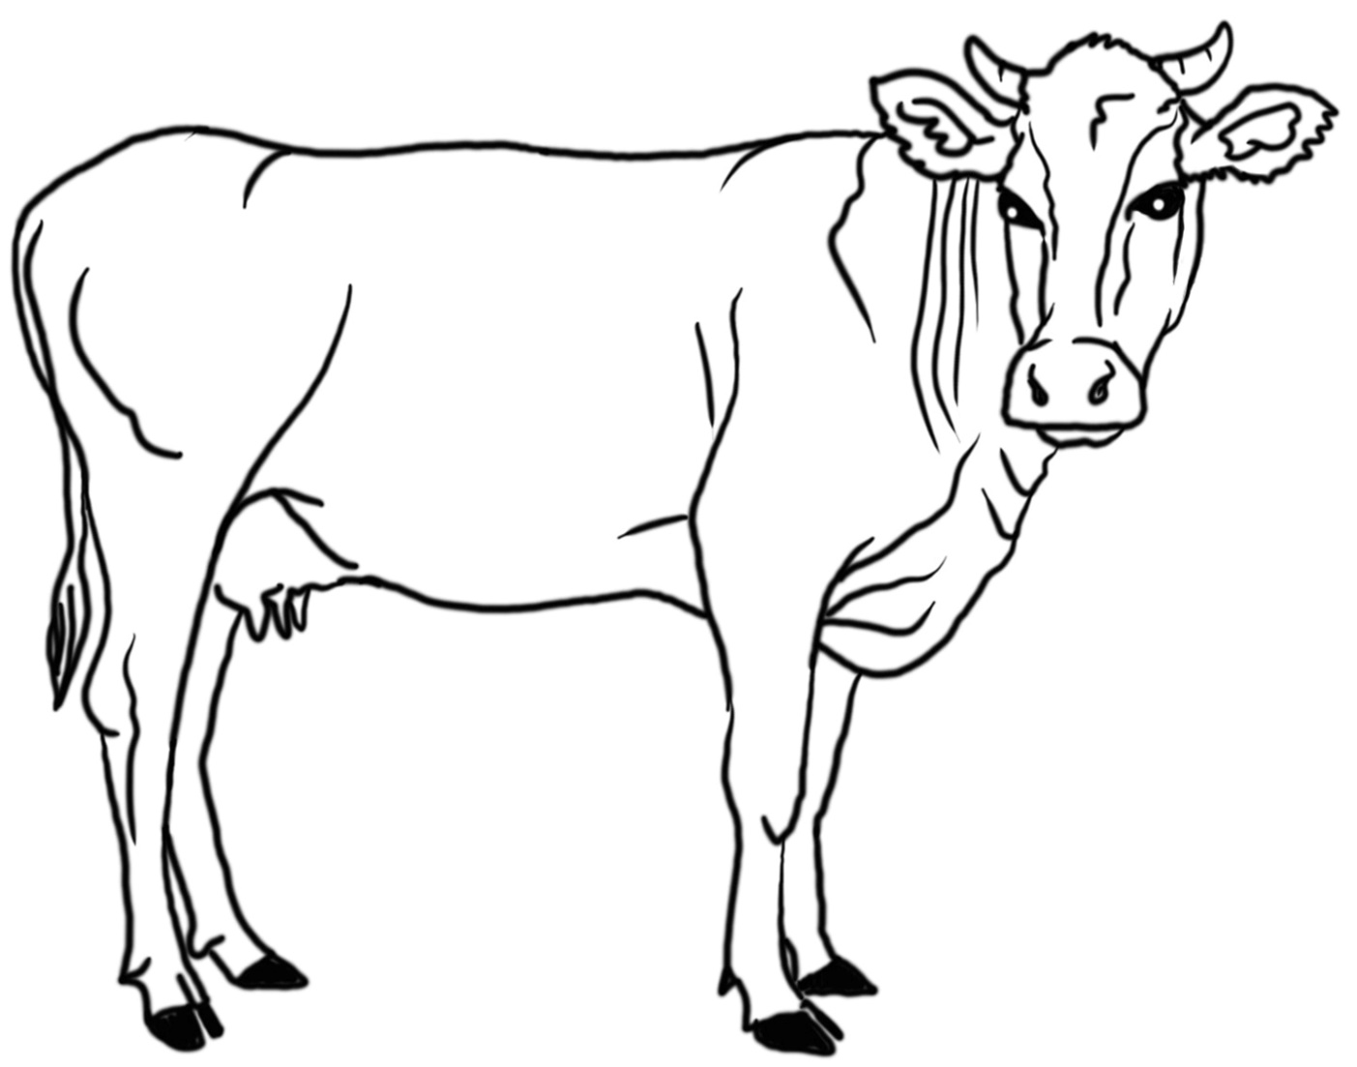
KRÁVA – коро́ва
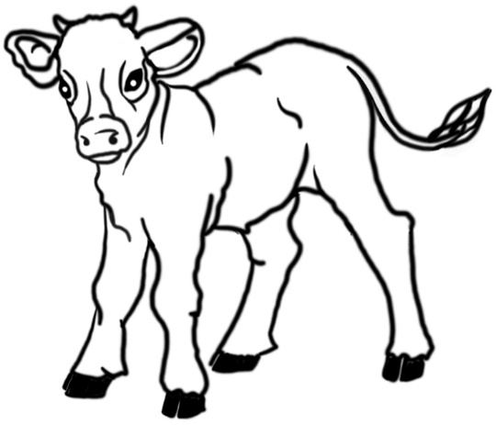
TELE – теля́

